**CAHIER DES CHARGES**

1. Présentation d’ensemble du projet

* 1. Présentation de l’entreprise :

L’association Football Club Canal Nord a été créée en 2018 suite à la fusion de deux clubs de football : le FC Lespinasse et ESE Saint Jory. Elle comprend une école de foot (de 6 à 13 ans), la pré-formation (de 14 à 18 ans), 2 équipes sénior, une équipe féminine et une équipe vétéran.

Le club compte environ 400 licenciés pour 50 éducateurs.

L’association est située au 13 bis Chemin de Beldou, 31150 LESPINASSE. Il n’y a pas de salariés, seulement des membres bénévoles.

Le rôle du projet web est de créer une refonte du site web. Le site web actuel a un trafic mensuel d’environ 600 visites par mois. Il a été créé en 2018 sur la plateforme en ligne WIX.

Les différents acteurs du projet seront donc l’association et le club, représenté par son secrétaire, et le développeur web chargé de la création du nouveau site web.

* 1. Les objectifs du site :

L’objectif de cette refonte sera de recréer un site plus moderne et actuel afin de permettre une navigation plus fluide et attractive aux utilisateurs.

Le site sera un site vitrine présentant l’activité du club mais aussi un support promotionnel présentant les évènements mis en place par l’association.

* 1. La cible adressée par le site :

Le site s’adressera à toute personne voulant se renseigner sur le club. Cela peut être les parents souhaitant inscrire leurs enfants à l’école de foot, un joueur/une joueuse voulant s’inscrire au club ou un utilisateur lambda souhaitant connaître l’association et le club.

* 1. Description de l’existant :

Il existe déjà une précédente version du site qui a été créée en 2018 sur la plateforme en ligne WIX. Cependant le site n’est pas souvent mis à jour et n’est pas vraiment adapté aux différentes formes de navigation.

L’association possède déjà le nom de domaine fccanalnord.fr. Elle ne souhaite pas acquérir d’autres noms de domaine pour l’instant car son activité se concentre au niveau régional.

L’hébergement du site existant est pour l’instant sur la plateforme WIX.

Le site ne générant pas un fort trafic de visiteurs, un hébergement mutualisé est suffisant. Par exemple, l’hébergeur o2switch qui a des serveurs en France peut parfaitement convenir étant donné que l’intégralité du trafic se fera en France.

Pour le référencement, toutes les pages apparaissent bien sur la recherche Google. Le site est donc bien indexé.

Il existe déjà plusieurs supports graphiques disponibles notamment le logo du club qui ne sera pas modifié. De plus, des photos et d’autres éléments d’illustrations seront fournies par le club en plus de ceux déjà existants sur le site actuel.

Les principaux concurrents de l’association sont les clubs de football des villes à proximité. Cependant un seul de ces clubs a un site en nom propre créé sur Bootstrap, les autres utilisent les sites des mairies ou

2. Description graphique et ergonomique

2.1 Charte graphique :

2.2 Design :

2.3 Maquettes :

3. Description fonctionnelle et technique

3.1 Arborescence du site :

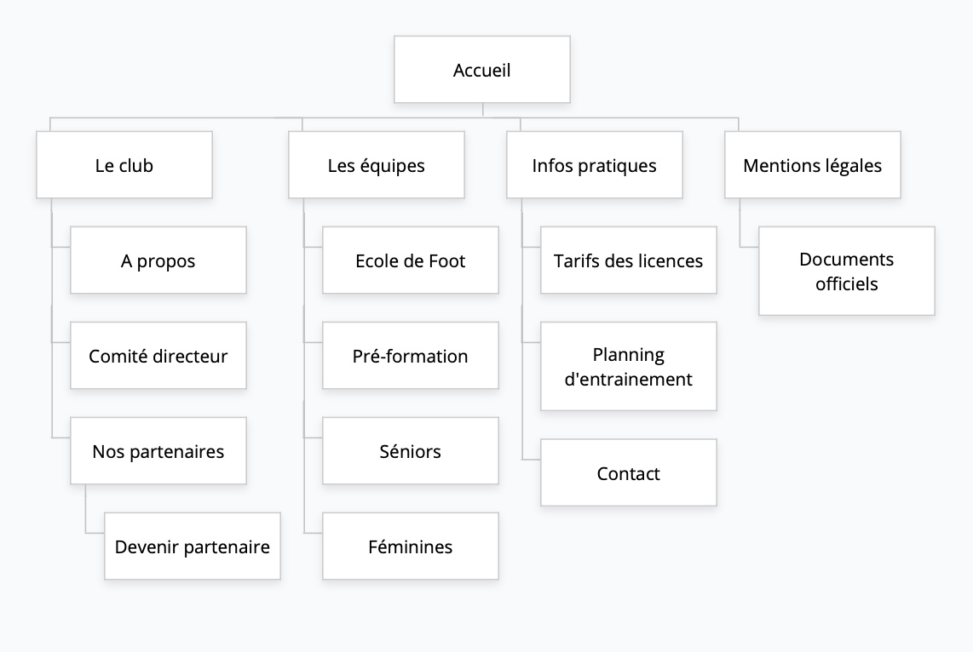

3.2 Description fonctionnelle :

3.3 Informations relatives aux contenus :

3.4 Contraintes techniques :

4. Prestations attendues et modalités de sélection des prestataires

4.1 Prestations attendues :

4.2 Planning :

4.3 Méthodologie du suivi :

4.4 Modalités de sélection du prestataire :